**Integrantes:**

* Jonathan Alarcón
* Ana Capa

**Prototipo de pantallas**

**Link:** <https://xd.adobe.com/view/e56d1383-c5f6-4933-80d8-c9debf4c0459-b03e/?fullscreen>

**Registro de Usuario**

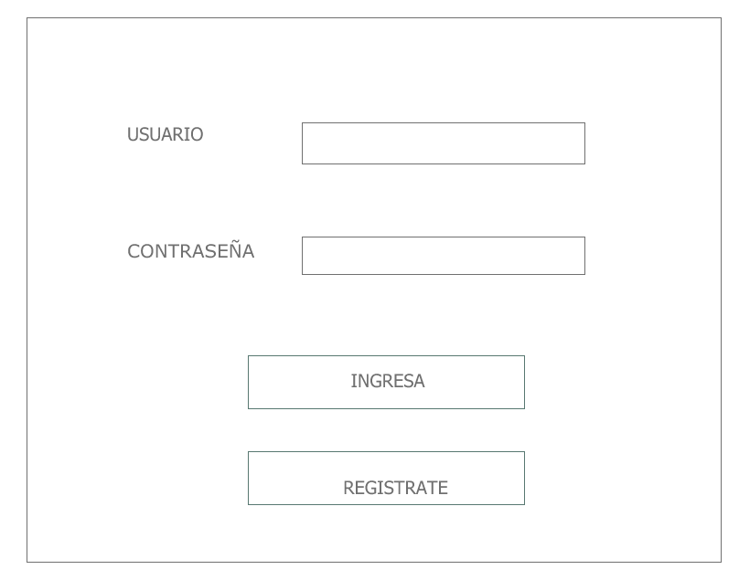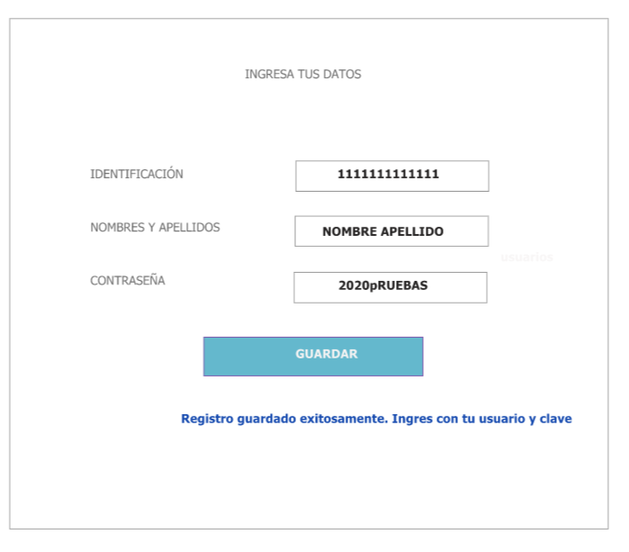

**Ingreso al Sistema con usuario y clave**

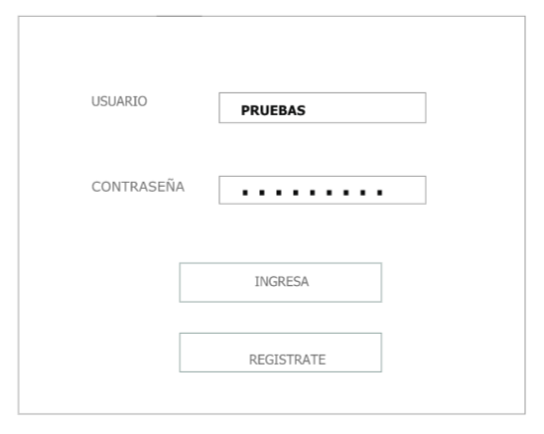

**Bienvenida y Menú**

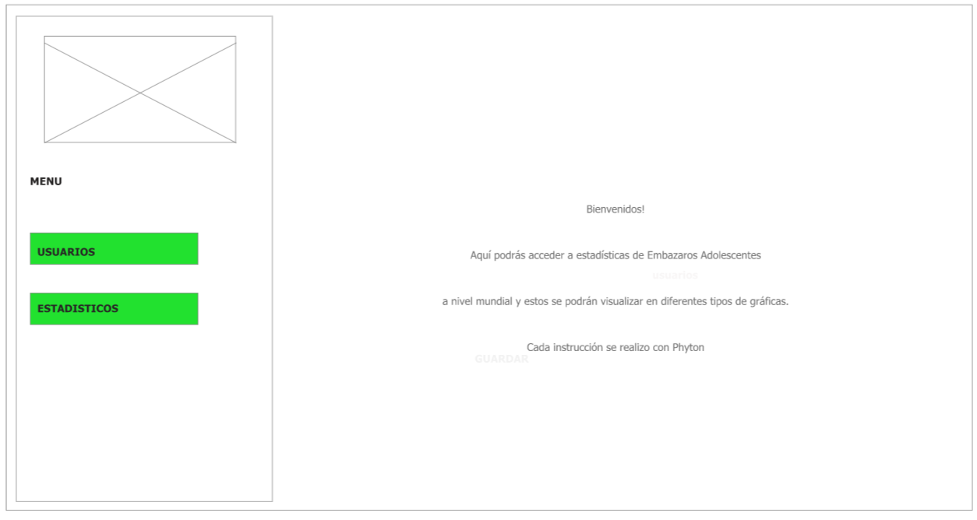

**Menú Usuario – Submenú Listado de Usuarios**

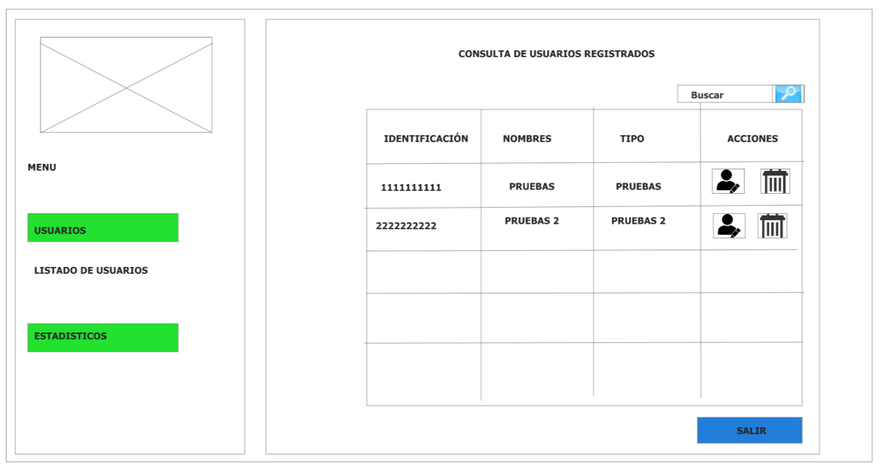

**Menú Usuario – Listado de Usuarios – Botón Eliminar**

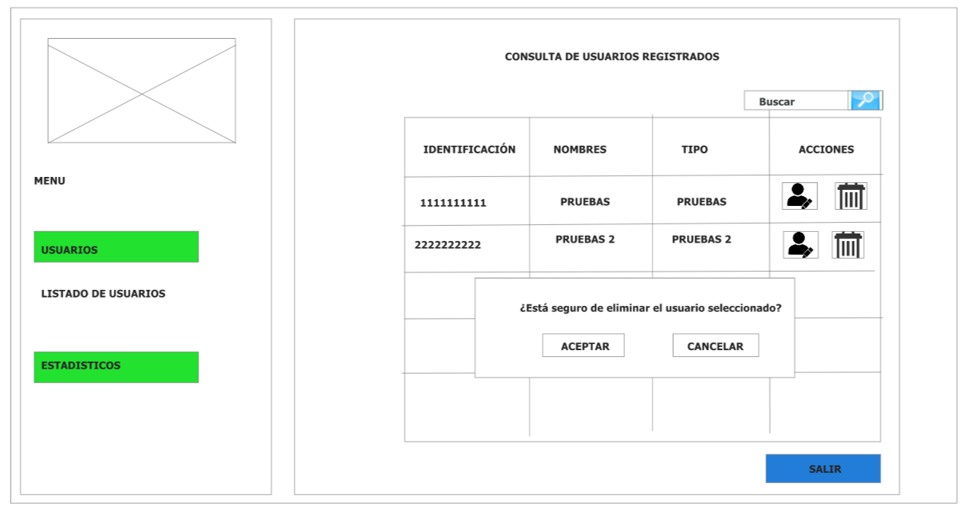

**Menú Usuario – Listado de Usuarios – Botón Editar Usuario**

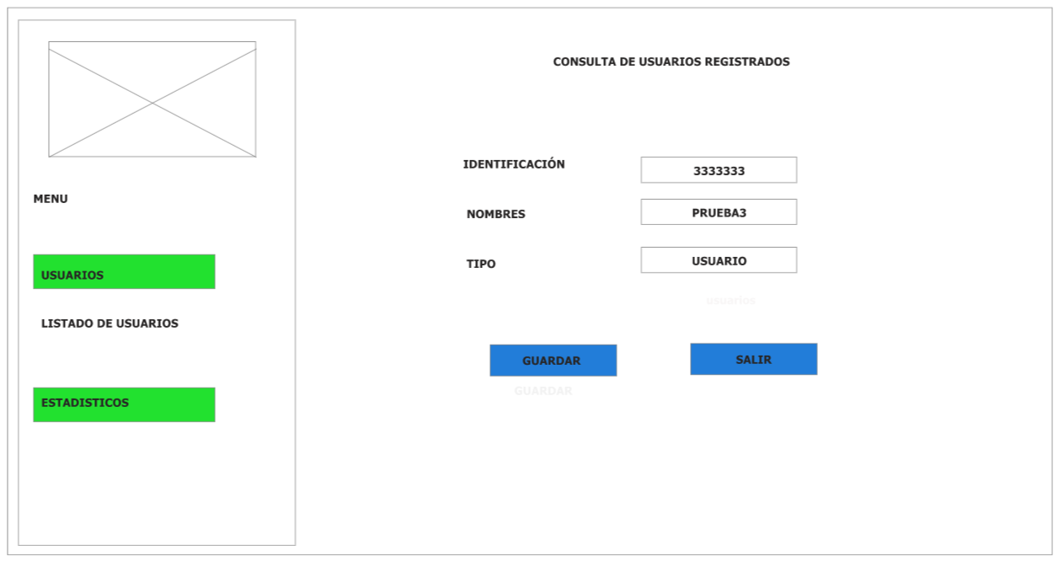

**Guardar cambios Realizados**

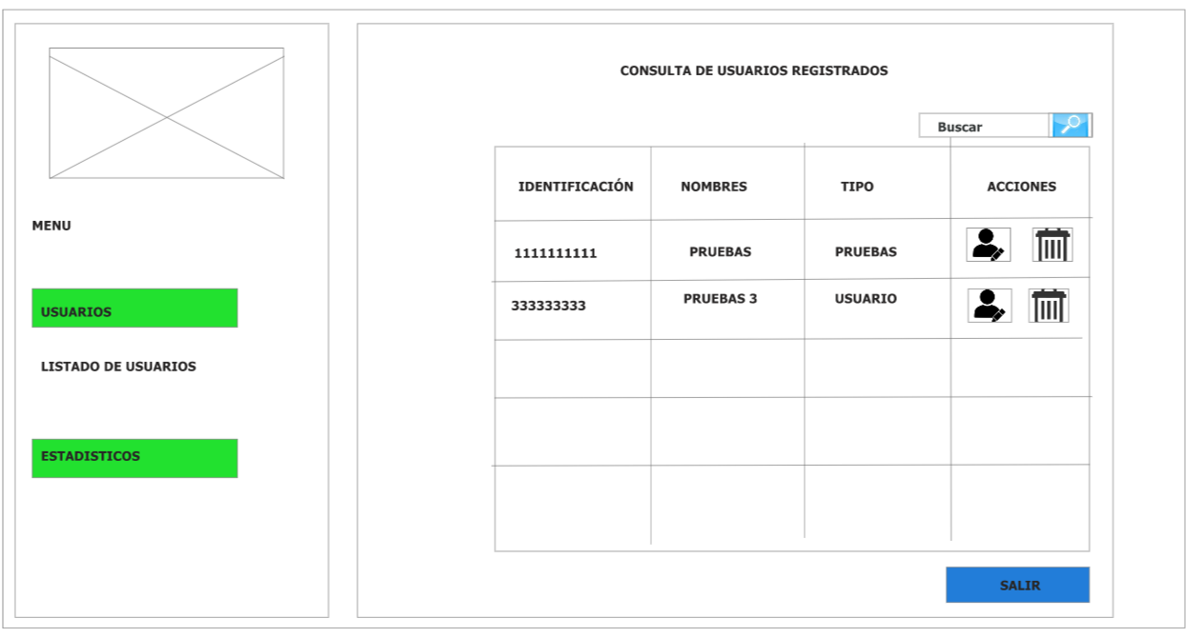

**Menú Estadísticos – Submenú Generar Gráfica**

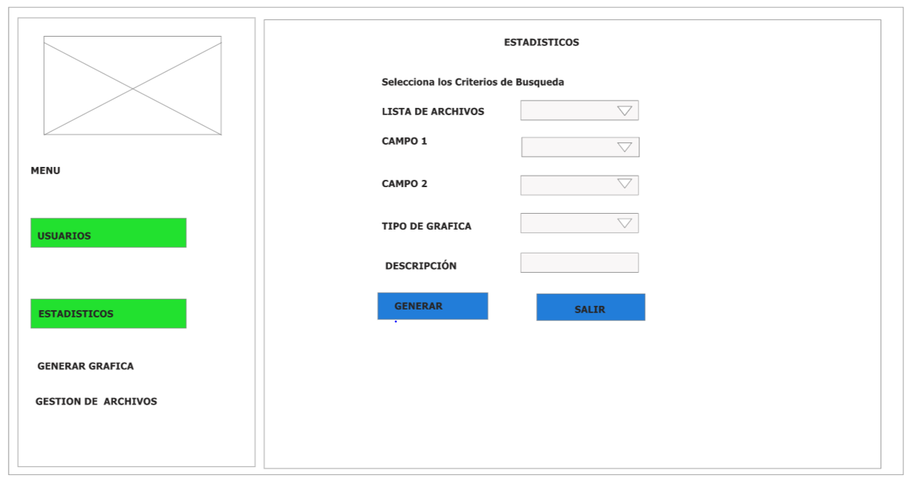

1. **Seleccionar Lista dearchivos**

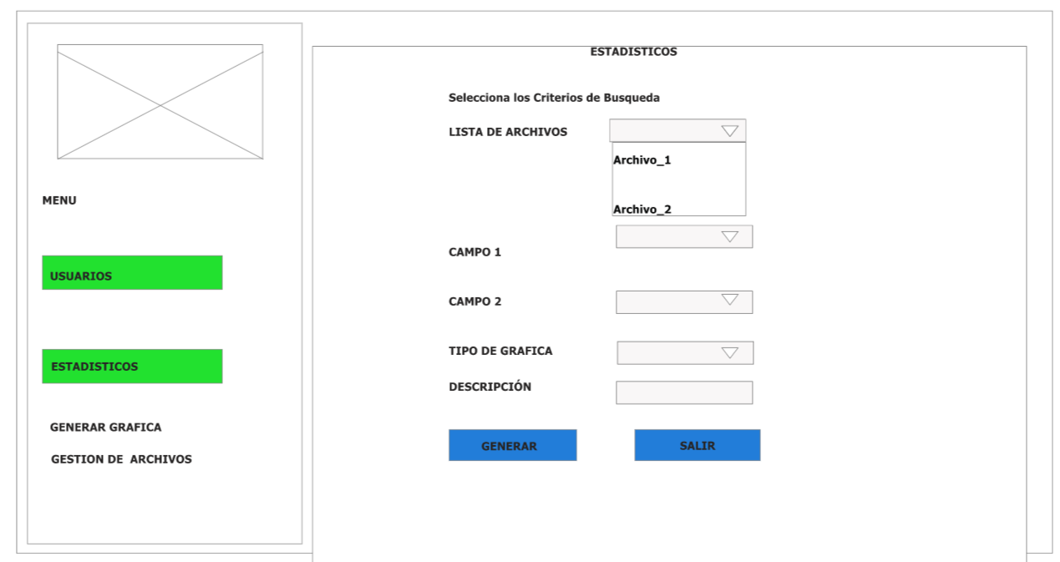

1. **Seleccionar Campo 1, extraído del archivo seleccionado**

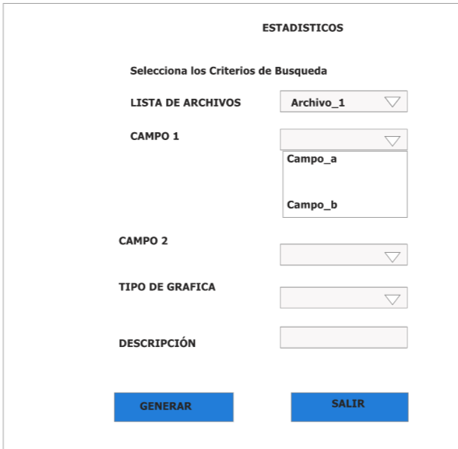

1. **Seleccionar Campo 2, extraído del archivo seleccionado**

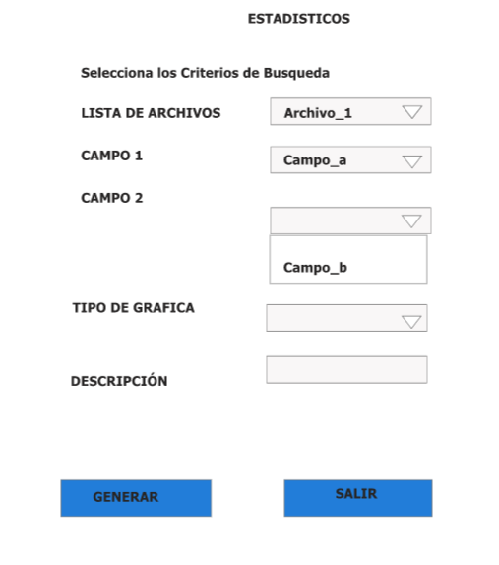

1. **Seleccionar Tipo de Gráfica**

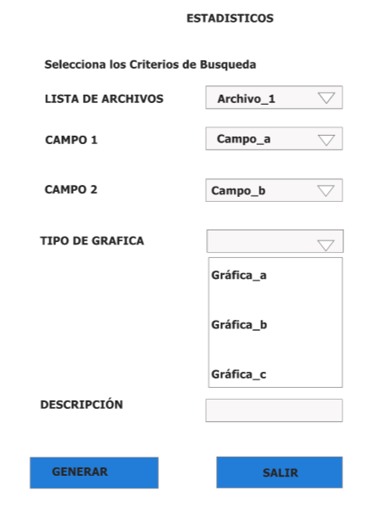

1. **Ingresar Descripción de la Gráfica**

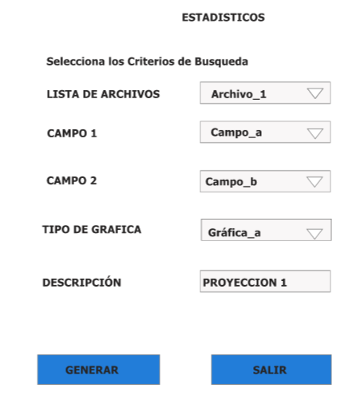

1. **Clic en generar (Muestra gráfica de acuerdo a los campos seleccionados)**

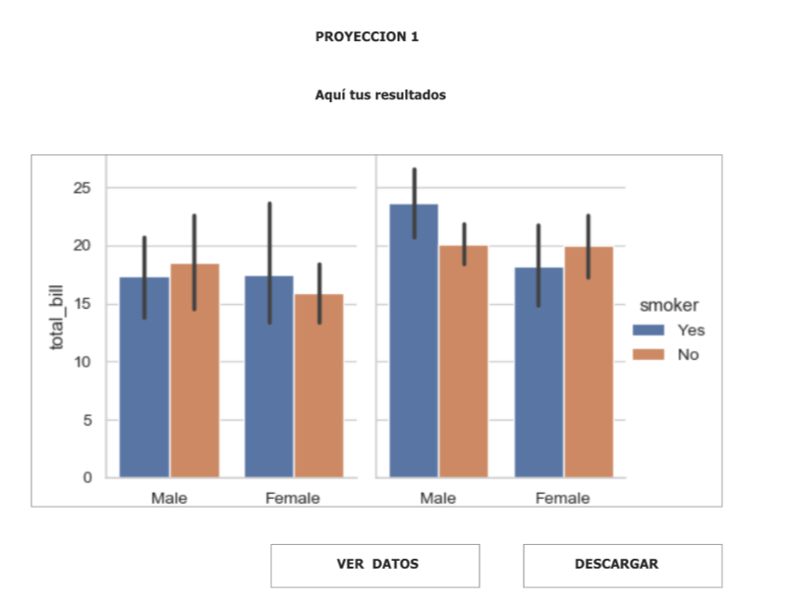

* 1. **Descargar:** Permite descargar la grafica como imagen.

1. **Clic en ver datos: Se despliega los datos tomados para crear gráfica**

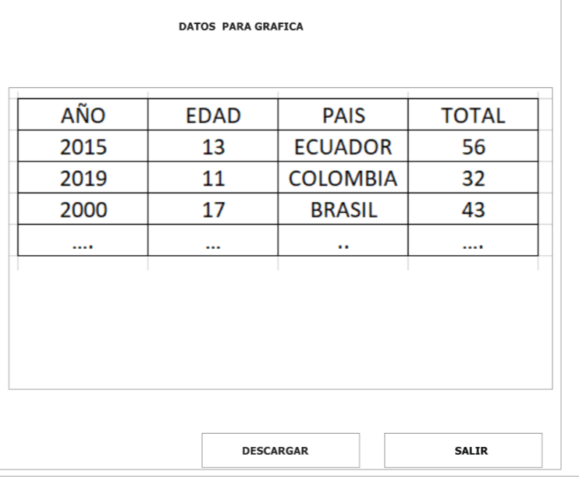

* 1. **Descargar:** Permite descargar el archivo.

**Menú Estadísticos – Submenú Gestión de Archivos**

Al dar clic en la opción se muestra todos los archivos cargados en el sistema

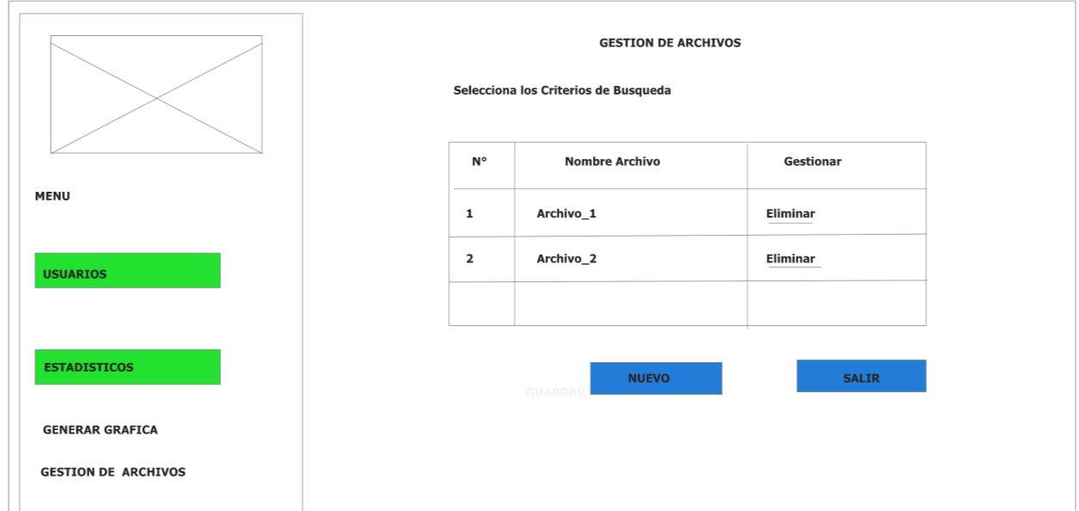

1. **Botón Eliminar:** Eliminará el archivo del sistema previo a un pop up de confirmación,
2. **Nuevo:** Permite buscar y cargar un nuevo archivo en el sistema.

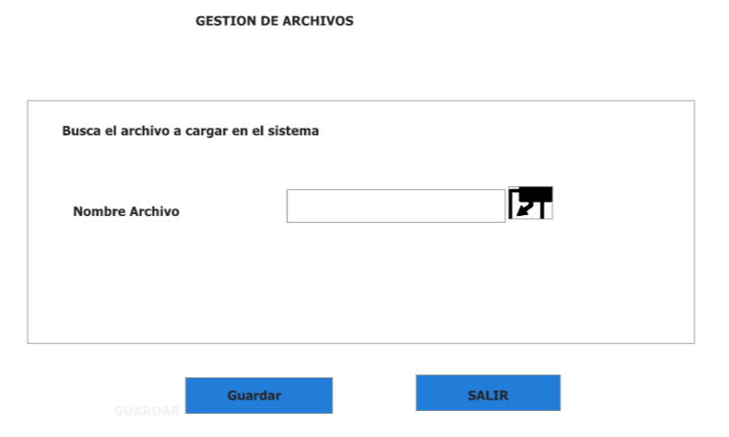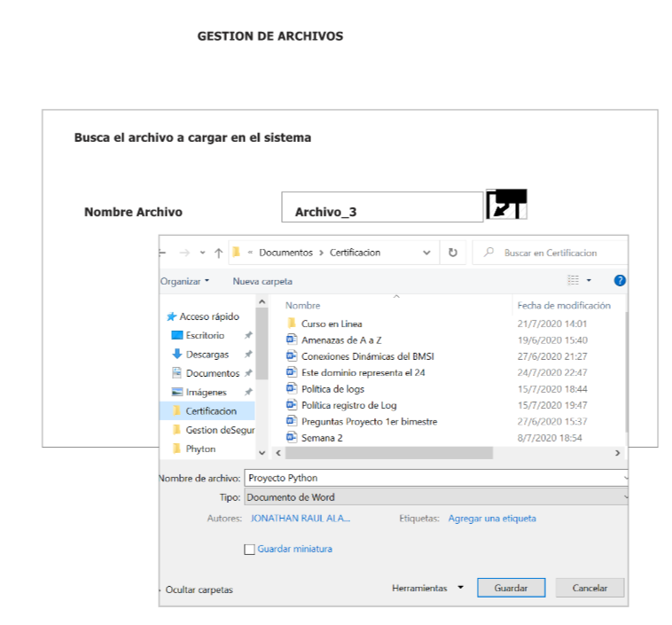

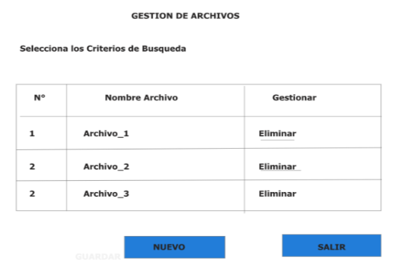

1. 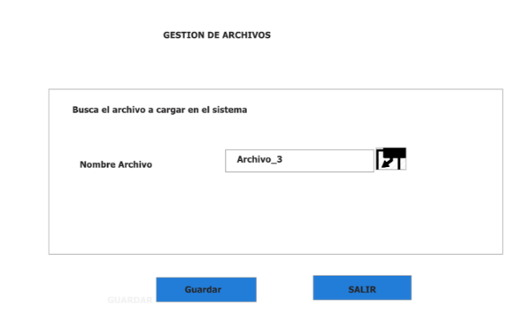Click en Salir: Se redirecciona a la pantalla de Bienvenida

